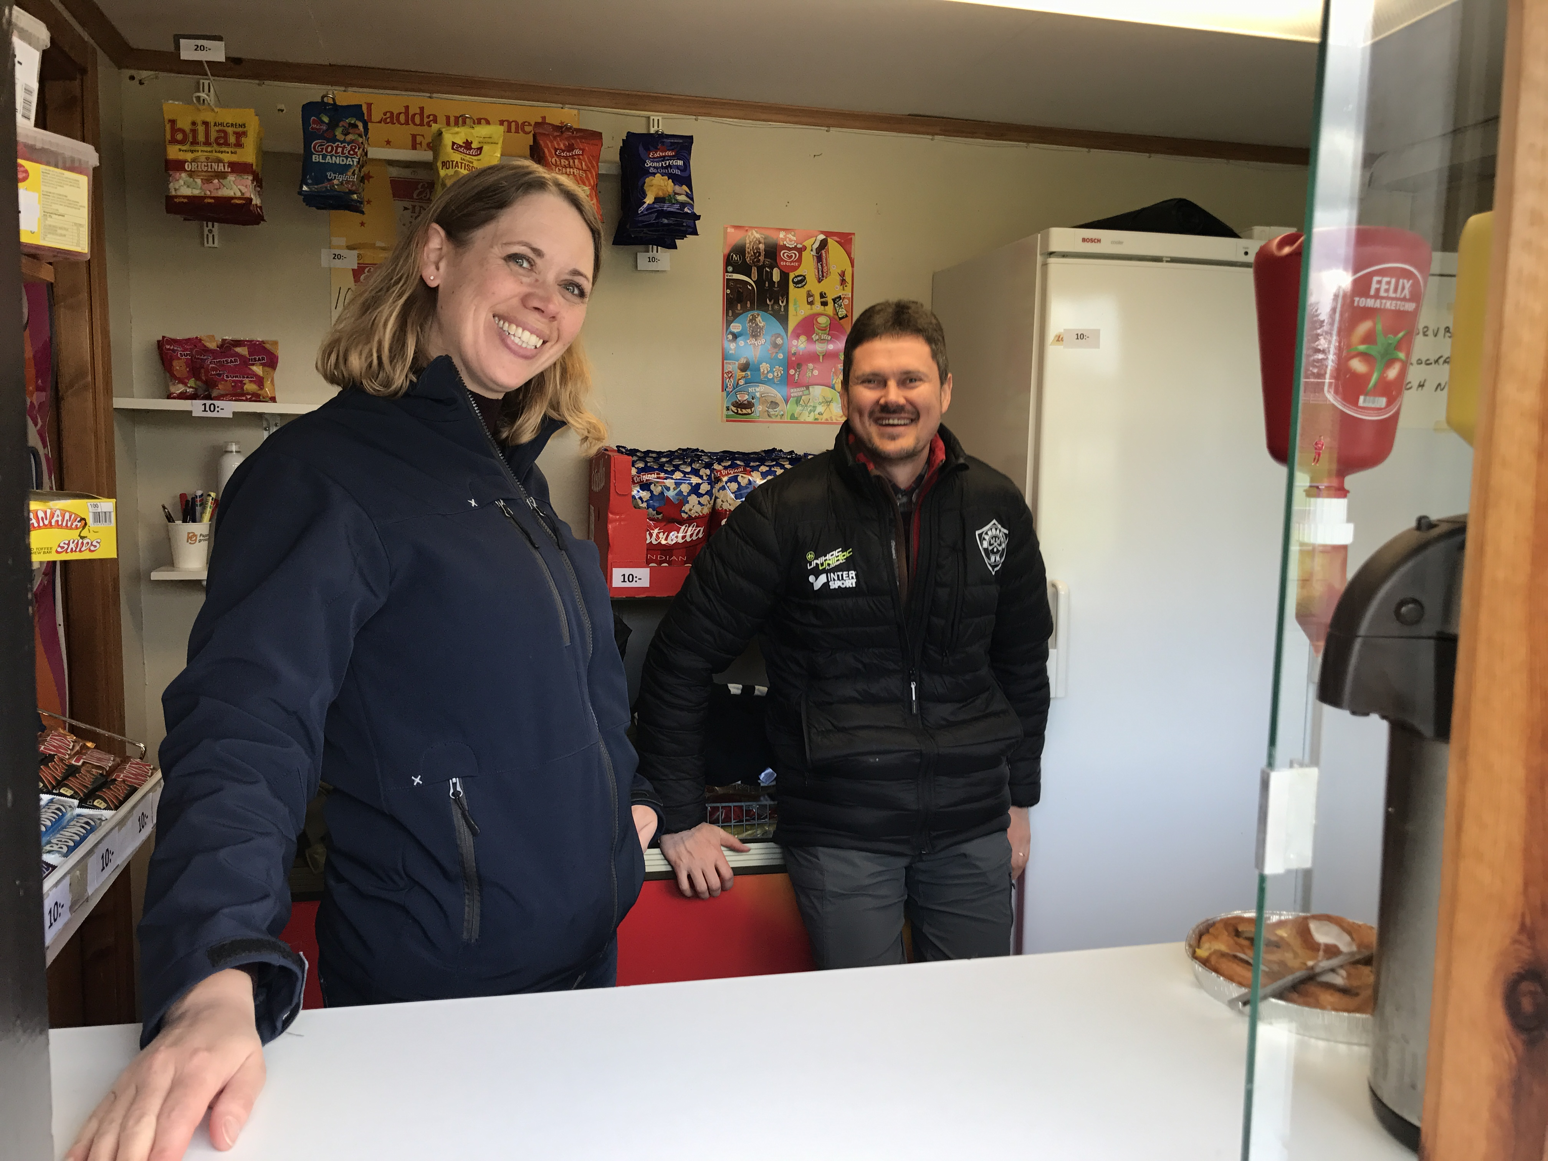
Först ut var: Lotta Widehäll och Janne Timarson. TACK!

Kioskpersonal+bollkallar
NIK 2018 PF09/10

OBS 1: Första namnet på den som står i kiosken tar med en kaka, typ en sockerkaka. Går fint med en köpt!

OBS 2: Tiden angiven nedan är samling för bollkallar/kiosk, matchstart är en timme senare.

Säsongspremiär! Den 27 april kl 18.00
Bollkallar: Lucas, Simon, Theo, Ville M
I kiosken: Timarson + Widehäll

MAJ

1 maj 13.00
Bollkallar: Charlie T, Linus L, Dante, Charlie B
I kiosken: Tengmer + Lindroth

11 maj 18.00
Bollkallar: Elton R, Meja L, Elliot, Albin
I kiosken: Rosenkvist + Lidström

22 maj 18.00
Bollkallar: Nils A, Noel H, Markus, Mustafa,
I kiosken: Artursson + Hammerin

26 maj 15.00 OBS NIK-DAGEN. A-lagsmatchen börjar 16.
Bollkallar: Eric Ö, Vilgot R, Ricky, Alexander
I kiosken: Öhrling + Ruthér

JUNI

12 juni 17.00
Bollkallar: Tim A, William, Liam, Tage
I kiosken: Andersson + William

19 juni 18.00
Bollkallar: Eddie C, Theo L, Anton, Malte
I kiosken: Castervall + Lackemo

JULI = sommaruppehåll

AUGUSTI

17 aug 17.45
Bollkallar: Dante T, Charlie B, Charlie, Vincent
I kiosken: Thorén + Bastholm

OBS: tillkommit 21 aug mot Hallby 17.30
Bollkallar: Balint +Texas, Ville+Tim L
I kiosken: Texas Sandviks förälder + Villes mormor Lena

31 aug 17.15 mot BK Bosna
Bollkallar NY: Lydia+Joel Elliot R, Elton
I kiosken: NY: Fredrik Widehäll som bakar kaka + Rosenkvist
OBS: Går detta absolut inte för någon av era familjer så är Balints föräldrar redo att få frågan men då behövs ju även ett barn till, som bollkalle. Kanske Meja som ströks här i denna uppdatering. Lycka till!

SEPTEMBER

15 sep mot Öxnehaga 13.00 OBS ny tid
Bollkallar: Markus K, Mustafa, Nils A? OBS: Annars Meja ELLER Ricky, Noel H
I kiosken: Karlsson + Mustafa

22 sep mot Bankeryd 13.00
Bollkallar: Liam B, Tage A, Eric, Tim L,
I kiosken: Blomberg + Agerhall

6 okt mot JBK 15.00
Bollkallar: Malte S, Anton, Tim A, William
I kiosken: Ströberg + Anton

OBS 3: Så här är man bollkalle: Man får en väst som det står bollkalle på.
Innan och efter matchen high fivar man med A-lagsspelarna när de går in och ut på plan. De som vill får vara med i omklädningsrummet med dem innan och peppa.
Sedan står man bakom målet (alltid två och två) och hämtar bollar som skjuts iväg. Dessa lägger man sen på en vit pall vid målet så målvakten lätt kan ta den.
I pausen får man en korv och dricka gratis i kiosken.
Allt som allt tar det cirka tre timmar från samling till matchen är slut.

